附件1

**建设工程监理从业人员教育与信用信息卡样式**

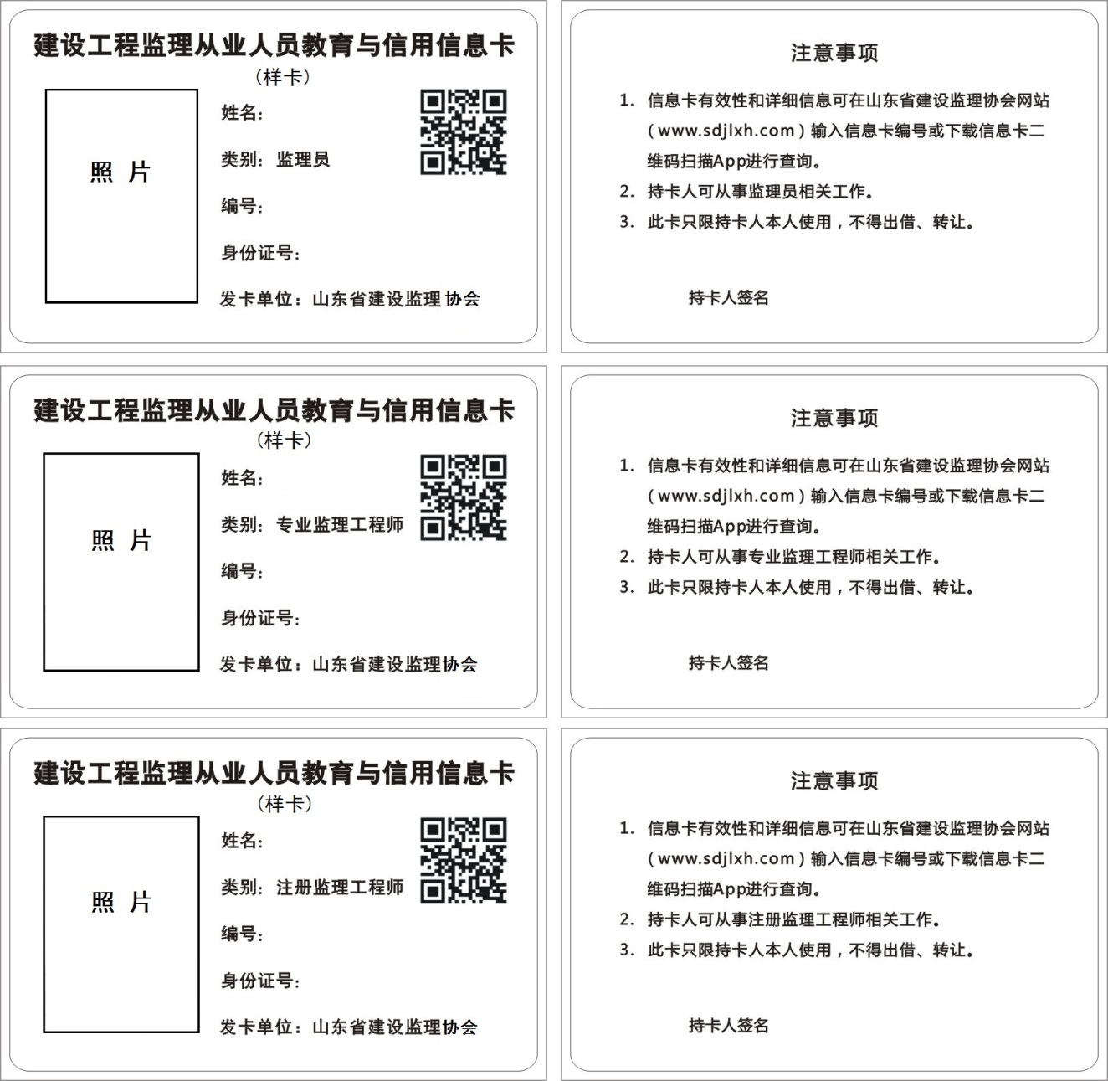

信息卡规格：86mm×54mm

附件2

**建设工程监理从业人员教育与信用信息卡**

**变更及遗失补办申请表**

|  |  |  |  |  |  |
| --- | --- | --- | --- | --- | --- |
| 持卡人姓名 | |  | 编号 | |  |
| 联系电话 | |  | 有效期 | | 年 月 日 |
| 原工作单位 | |  | 现工作单位 | |  |
| 变更补办类型 | □从业单位变 更 | 原单位意见：  我单位于 年 月 日与  同志解除聘用合同。该同志已按规定程序从原在我单位监理项目中变更脱离，与我单位无纠纷。   （单位公章）  年 月 日 | | 现单位意见：  我单位聘用同志，聘期为 年 月 日至 年 月 日，同意其在我单位从业。    （单位公章）  年 年 月 日 | |
| □企业名称变 更 | 单位意见：  我单位名称于 年 月 日在工商行政主管部门办理单位名称变更，现申请该同志从业单位名称变更。    （单位公章）  年 月 日 | | | |
| □持卡人个人信息变更 | 原内容：  变更内容：    申请人（签名）：  年 月 日 | | 所在单位意见：  情况属实，同意申请其变更个人信息。    （单位公章）  年 月 日 | |
| □遗失补 办 | 因信息卡遗失，现申请补办新卡。      申请人（签名）：  年 月 日 | | 所在单位意见：  情况属实，不存在虚报遗失问题，同意申请其补办手续。如由此引发纠纷问题，我单位愿承担责任。   （单位公章）  年 月 日 | |

附件3

**建设工程监理从业人员教育与信用信息卡注销申请表**

|  |  |  |  |  |  |
| --- | --- | --- | --- | --- | --- |
| 持卡人姓名 |  | 性别 |  | 个人联系电话 |  |
| 身份证号 |  | | | 岗位 |  |
| 编号 |  | | | 有效期 | 年 月 日 |
| 从业单位 |  | | | 企业联系电话 |  |
| 注销原因：  本人对申请表所填写内容及申报附件材料的真实性负责，如有虚假，愿承担由此产生的一切法律后果。        本人签字：  年 月 日 | | | | | |
| 单位意见：  我单位聘用的同志，其申报材料真实，同意该同志申报注销信息卡。          法定代表人（签字）：  （单位公章）                                           年 月 日 | | | | | |